1. Жизнедеятельность организмов
На рисунках изображены опыты, иллюстрирующие процессы жизнедеятельности организмов. В тетради запишите цифру изображения и назовите, какой процесс иллюстрирует это опыт.
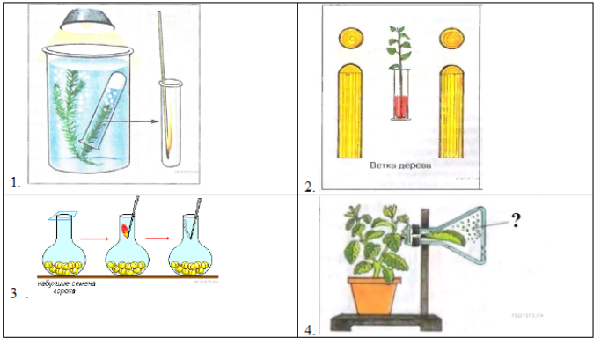

2.1. Выберите из предложенного списка и вставьте в текст пропущенные слова. В тетради запишите букву и рядом слово, выбранное из списка, которое, по вашему мнению, надо вставить вместо буквы.
Дыхание растений
Процесс дыхания растений протекает постоянно. В ходе этого процесса организм растения потребляет _______(А), а выделяет _______(Б). Ненужные газообразные вещества удаляются из растения. Для этого в листе имеются особые образования — _______(В), расположенные в кожице.
Список слов:
1) вода
2) кислород
3) углекислый газ
4) фотосинтез
5) устьица
6) чечевичка
2.2. Выберите из предложенного списка и вставьте в текст пропущенные слова. В тетради запишите букву и рядом слово, выбранное из списка, которое, по вашему мнению, надо вставить вместо буквы.
Покрытосеменные растения
Покрытосеменные растения — самая многочисленная группа царства Растения. Покрытосеменные имеют корень, стебель, листья и особый опыляемый орган семенного размножения — _______(А). У Покрытосеменных растений семена развиваются внутри _______(Б), то есть они защищены, покрыты. В семенах находится запас _______(В), который необходим для роста проростков.
Список слов:
1) цветок
2) шишка
3) плод
4) почка
5) питательные вещества
6) минеральные вещества

2.3. Выберите из предложенного списка и вставьте в текст пропущенные слова. В тетради запишите букву и рядом слово, выбранное из списка, которое, по вашему мнению, надо вставить вместо буквы.
Жизнедеятельность растения
Растение получает воду в виде почвенного раствора благодаря наличию у корня _______(А). Наземные части растения, главным образом _______(Б), напротив, через особые клетки — устьица — удаляют значительное количество воды. При этом вода необходима не только для _______(В), но и как исходный материал для образования органических веществ.
Список слов:
1) испарение
2) корневой чехлик
3) корневой волосок
4) лист
5) цветок
6) дыхание
3.1. Рассмотрите фотографии с изображением различных объектов живой природы. Напишите букву и рядом - соответствующее названия, используя слова из предложенного списка: насекомые, паукообразные, пресмыкающиеся, ракообразные.

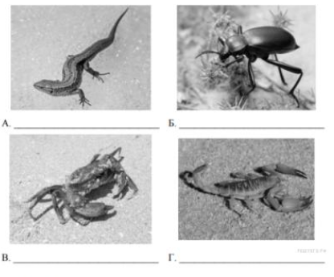
Три из изображённых на фотографиях объекта объединены общим признаком. Выпишите название объекта, «выпадающего» из общего ряда. Объясните свой выбор.
3.2. Рассмотрите фотографии с изображением различных объектов живой природы. Напишите букву и рядом - соответствующее названия, используя слова из предложенного списка: паукообразные, рыбы, млекопитающие, земноводные.
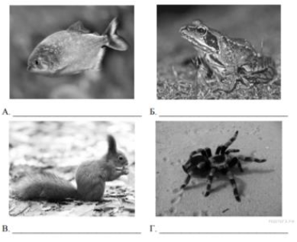
Три из изображённых на фотографиях объекта объединены общим признаком. Выпишите название объекта, «выпадающего» из общего ряда. Объясните свой выбор

